TRƯỜNG CAO ĐẲNG CÔNG THƯƠNG TP. HỒ CHÍ MINH
KHOA CÔNG NGHỆ THÔNG TIN
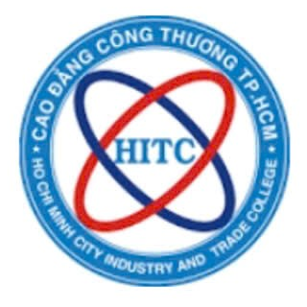
BÁO CÁO ĐỒ ÁN MÔN HỌC
LẬP TRÌNH JAVA
HỆ THỐNG TÌM KIẾM VÀ QUẢN LÝ PHÒNG TRỌ
Trọ Tốt – Ứng dụng Java Spring Boot
Sinh viên thực hiện
Nguyễn Văn Ba – MSSV: 2124110181
Nguyễn Minh Hùng – MSSV: 2124110187
Nguyễn Hậu Nghệ – MSSV: 2124110311
Lớp: CCQ2411F
Giảng viên hướng dẫn: Nguyễn Minh Tuấn
TP. HỒ CHÍ MINH – 2026

THÔNG TIN NỘP BÀI
Nhóm số: 25
Thành viên: Nguyễn Văn Ba – MSSV 2124110181; Nguyễn Minh Hùng – MSSV 2124110187; Nguyễn Hậu Nghệ – MSSV 2124110311.
Link GitHub công khai của project: Mở repository Trọ Tốt trên GitHub
Link file mềm báo cáo: Tải báo cáo Word đầy đủ
Link hướng dẫn viết báo cáo: Mở hướng dẫn trên Google Drive

